参 考 答 案
课程名称: 高等数学A(1)
考试时间: 2010年 1 月 11 日 (第 20 周 星期 一 )
一、填空题：（每小题4分）
(1)  (2) 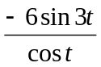
(3)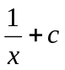 (4) (5) 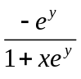
二、选择题：（每小题3分）
1 | 2 | 3 | 4 | 5
D | A | B | B | C

三、计算题（共49分）
1．（7分）解：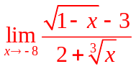
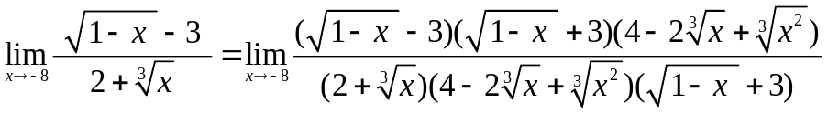…（3分）
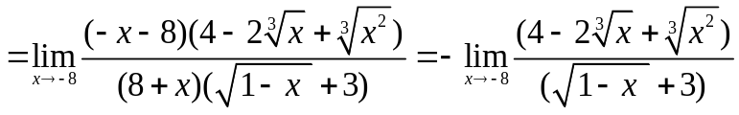……………… （6分）
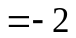 …………………………………………（7分）
注：其他方法（直接用洛必达法则等）酌情评分；
2、（7分）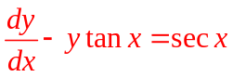
解：方法一：（公式法）由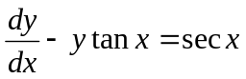得：
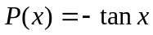，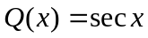
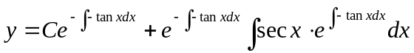…………………………（4分）

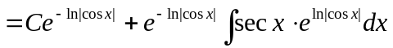
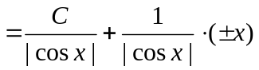
当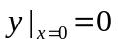时，代入上式，得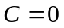…………………………………（6分）
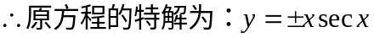……………………………………（7分）
方法二：（常数变易法）
先求齐次线性方程的通解，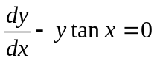 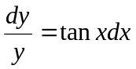
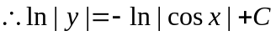
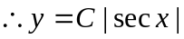………………………………（3分）
令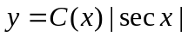，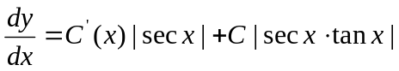
代入原方程得：
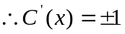，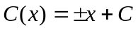…………………………………………（5分）
当时，代入上式，得……………………………（6分）
……………………………………（7分）
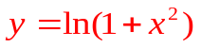
3、解：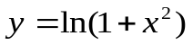，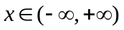，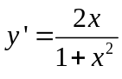，………………（1分）
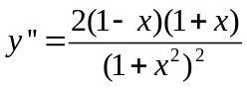 ………………………………（3分）
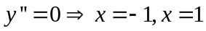 ………………………………（4分）
x | 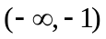 |  | ( -1, 1 ) | 1 | 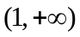
f’’(x) | <0 | 拐点 | >0 | 拐点 | <0
f(x) |  | 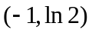 |  | 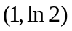
注意：不列表的，根据判断情况评分。

4、（7分）解答：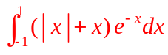
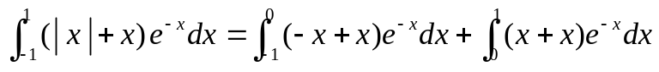……（3分）
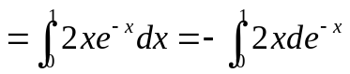……………………………………（4分）
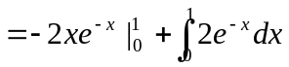 …………………………………………（6分）
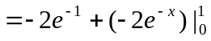
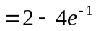 ……………………………………………………（7分）

5、（7分）解：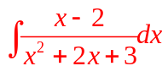
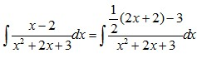
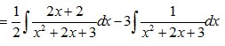…………………………………………（4分）
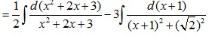
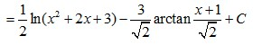……………………………………（7分）
注：无常数C扣1分，其他情况酌情评分。

6、解答：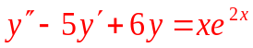

， （2分）
6、解答：相应的齐次方程为： 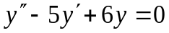，其特征方程为：
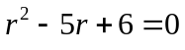， 其根为：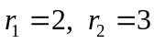 （2分）
齐次方程的通解为 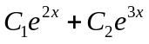，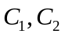为任意常实数。………………（4分）
由于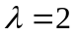是特征方程的单根，因此设：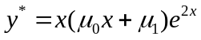，代入方程得：
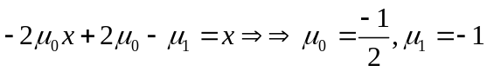
得一个特解：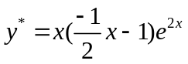，
所求通解：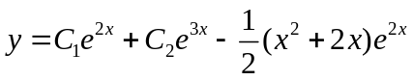 ………………………………（7分）
7、求由：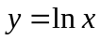 和两直线：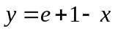 及 所围成的图形的面积．
解答：曲线 和直线： 的交点为 （1,0）
曲线 和直线： 的交点为 （e,1）. ……（2分）
所求面积为 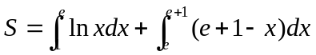 ……………………（4分）
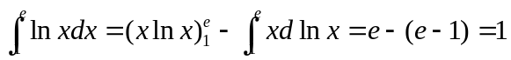 ……………………（5分）
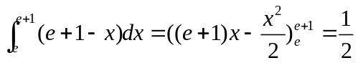 …………………………（6分）
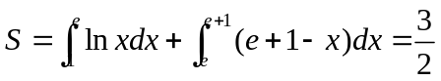 ………………………………（7分）
四、（8分）证明不等式：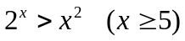
方法一：证明：设 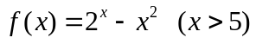，
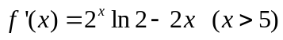， 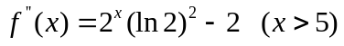，
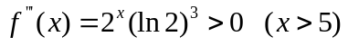
从而，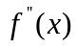单调上升，即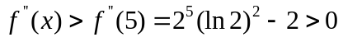，………（5分）
从而，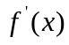单调上升，即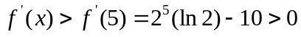，……（6分）
单调上升，即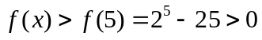，
即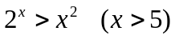………………………………………………（8分）
方法二：证明：要证原不等式成立，即证明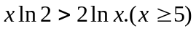
构造函数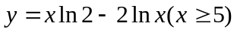…………………………………（3分）
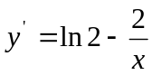；【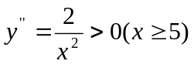可以不算】…………………（5分）
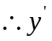随的增大而增大，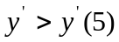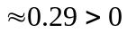…………………（7分）
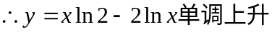，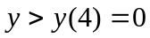
即成立，所以原不等式成立。……………（8分）
五、解：
存在性：考虑函数：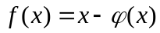，由于
由于的连续性，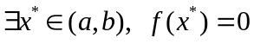。
唯一性：设有另一解：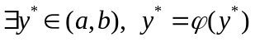，则
因此 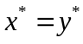。………………………………………………………………4分
收敛性：设数列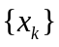由迭代过程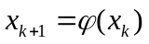产生，利用
由于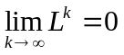，得出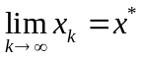。
利用
得出对任意正整数，有
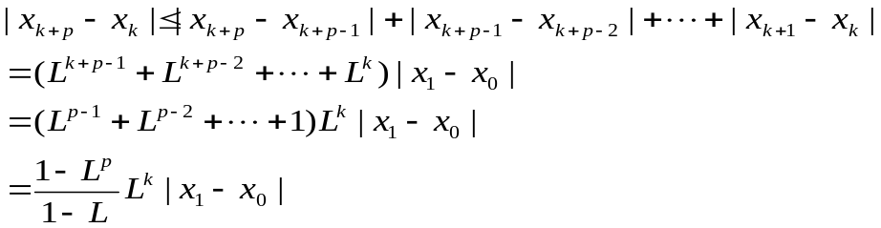
令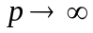，两边取极限，得出 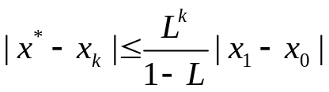. …………（8分）

（8分）设可导函数在上满足：
（1）对任意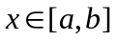，总有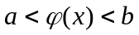；
（2）存在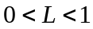，使对任意，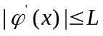成立．
证明：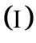 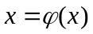在上有唯一解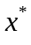．
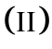 对任意初始值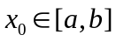，令 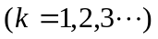，则其误差估计式为，即数列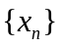收敛于方程的根．

